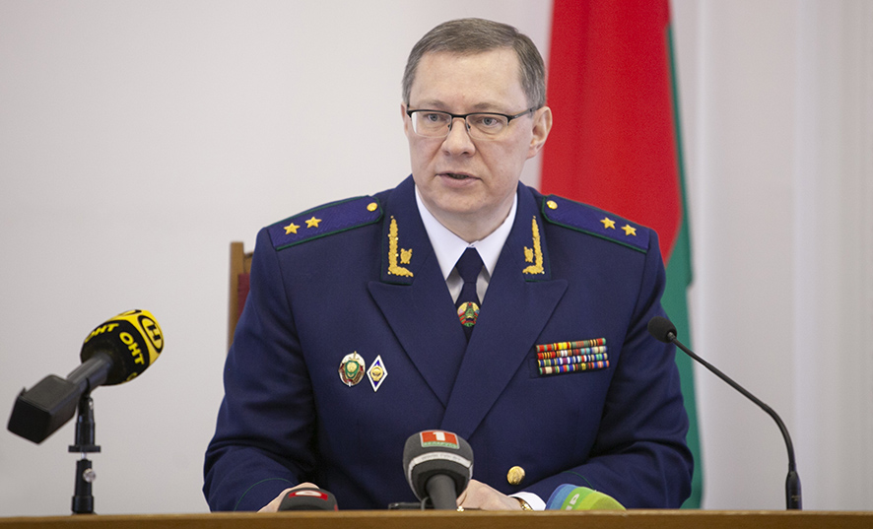

**ГЕНЕРАЛЬНАЯ ПРОКУРАТУРА**

**РЕСПУБЛИКИ БЕЛАРУСЬ**

**ВОЗБУДИЛА И В НАСТОЯЩЕЕ ВРЕМЯ РАССЛЕДУЕТ УГОЛОВНОЕ ДЕЛО ПО ФАКТАМ СОВЕРШЕНИЯ НАЦИСТСКИМИ ПРЕСТУПНИКАМИ,**

**ИХ СОУЧАСТНИКАМИ, ПРЕСТУПНЫМИ ФОРМИРОВАНИЯМИ**

**ГЕНОЦИДА МИРНОГО НАСЕЛЕНИЯ НА ТЕРРИТОРИИ БЕЛАРУСИ**

**В ГОДЫ ВОВ И ПОСЛЕВОЕННЫЙ ПЕРИОД**

**Актуальные сведения о ходе расследования уголовного дела**

**на 18.08.2023**

|  |  |
| --- | --- |
|  | *Свыше*  **17100**  допрошено потерпевших и свидетелей по уголовному делу о геноциде с момента его возбуждения |
| **483**  проведено осмотров участков местности предполагаемых мест уничтожения и захоронений мирного населения |
| **39**  проведено раскопок, ведутся поисковые работы на местах |
| **586/90**  установлено мест принудительного содержания населения на территории Беларуси, включая ранее неизвестные |
| *не менее*  **11 726/2 526**  установлено полностью либо частично сожженных населенных пунктов, включая ранее неизвестные |
| *не менее*  **270**  количество населенных пунктов, разделивших участь Хатыни |
| **01/28**  подготовлено ходатайств об оказании правовой помощи по уголовному делу о геноциде и число иностранных государств, в адрес которых они направлены |

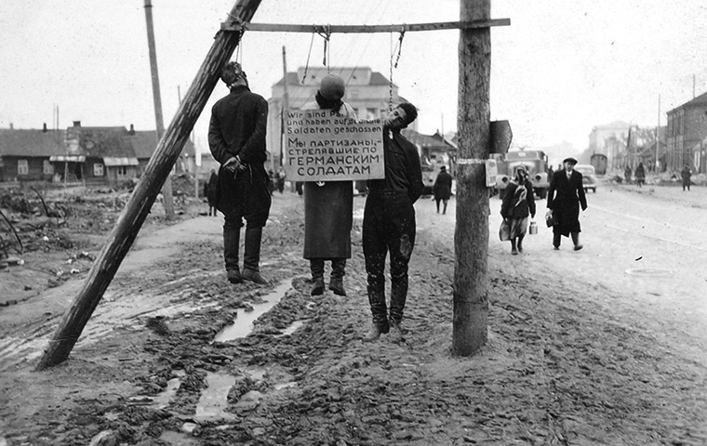

**ОДНА ИЗ ЦЕЛЕЙ ВОЙНЫ ПРОТИВ СОВЕТСКОГО СОЮЗА -**

**СОКРАЩЕНИЕ СЛАВЯНСКОГО НАСЕЛЕНИЯ**

**НА 30 000 000 ЧЕЛОВЕК**

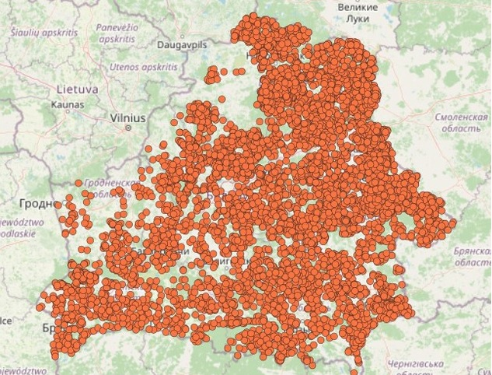

**МЕСТА МАССОВОГО УНИЧТОЖЕНИЯ МИРНЫХ ГРАЖДАН НАХОДЯТСЯ**

**ПРАКТИЧЕСКИ В КАЖДОМ**

**РАЙОНЕ СТРАНЫ**

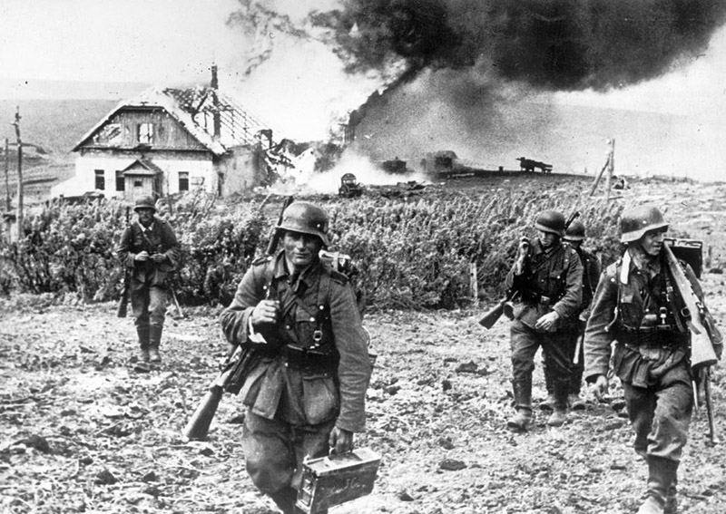

**ПУТЕМ ДОПРОСОВ И ИЗУЧЕНИЯ АРХИВНЫХ ДОКУМЕНТОВ**

**ПОЛУЧЕНЫ СВЕДЕНИЯ О СОЖЖЕНИИ**

**ЕЩЕ свыше 2500РАНЕЕ НЕИЗВЕСТНЫХ**

**СЕЛ И ДЕРЕВЕНЬ**

**УБИТО БОЛЕЕ 3 000 000**

**МИРНЫХ ГРАЖДАН И ВОЕННОПЛЕННЫХ**

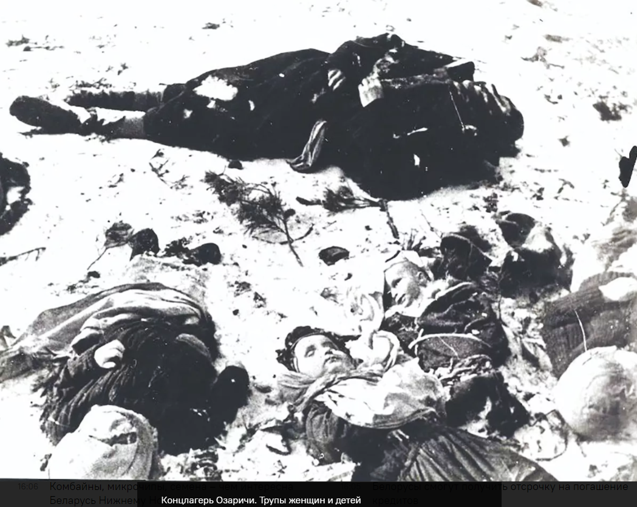

**>200РАЗРУШЕНО ГОРОДОВ**

**> 11,7 тыс.ПОСТРАДАЛО СЕЛ И**

**ДЕРЕВЕНЬ**

**380 тыс.ЧЕЛОВЕК УГНАНО В**

**НЕМЕЦКОЕ РАБСТВО**

**ПУБЛИЧНАЯ КАДАСТРОВАЯ КАРТА**

**РЕСПУБЛИКИ БЕЛАРУСЬ**



**ПРОСТРАНСТВЕННЫЙ СЛОЙ С КООРДИНАТАМИ УНИЧТОЖЕННЫХ НАЦИСТАМИ И ИХ ПОСОБНИКАМИ ПОЛНОСТЬЮ ИЛИ ЧАСТИЧНО ДЕРЕВЕНЬ   
В ГОДЫ ВЕЛИКОЙ ОТЕЧЕСТВЕННОЙ ВОЙНЫ**

**MAP.NCA.BY**

**ПУБЛИЧНАЯ КАДАСТРОВАЯ КАРТА**

**РЕСПУБЛИКИ БЕЛАРУСЬ**

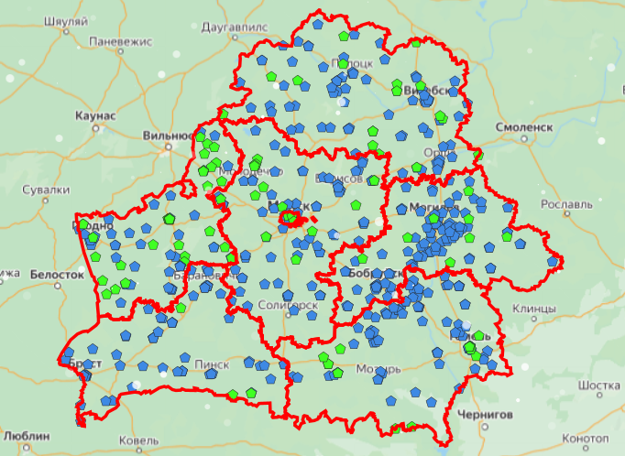

**ПРОСТРАНСТВЕННЫЙ СЛОЙ «МЕСТА ПРИНУДИТЕЛЬНОГО СОДЕРЖАНИЯ НАСЕЛЕНИЯ (ЛАГЕРЯ СМЕРТИ)» С КООРДИНАТАМИ ЛАГЕРЕЙ СМЕРТИ, СОЗДАННЫХ НАЦИСТАМИ И ИХ ПОСОБНИКАМИ  
В ГОДЫ ВЕЛИКОЙ ОТЕЧЕСТВЕННОЙ ВОЙНЫ**

**MAP.NCA.BY**